Лабораторная работа №15

Модели обслуживания с приоритетами

Кадров Виктор Максимович

Содержание

# 1 Введение

## 1.1 Цели и задачи

**Цель работы**

Реализовать модели обслуживания с приоритетами и провести анализ результатов[1].

**Задание**

Реализовать с помощью gpss[2]:

* Модель обслуживания механиков на складе
* Модель обслуживания в порту судов двух типов

# 2 Выполнение лабораторной работы

## 2.1 Модель обслуживания механиков на складе

На фабрике на складе работает один кладовщик, который выдает запасные части механикам, обслуживающим станки. Время, необходимое для удовлетворения запроса, зависит от типа запасной части.Запросы бывают двух категорий. Для первой категории интервалы времени прихода механиков сек., время обслуживания – сек. Для второй категории интервалы времени прихода механиков сек., время обслуживания – сек.

Порядок обслуживания механиков кладовщиком такой: запросы первой категории обслуживаются только в том случае, когда в очереди нет ни одного запроса второй категории. Внутри одной категории дисциплина обслуживания – “первым пришел – первым обслужился”. Необходимо создать модель работы кладовой, моделирование выполнять в течение восьмичасового рабочего дня.

Есть два различных типа заявок, поступающих на обслуживание к одному устройству. Различаются распределения интервалов приходов и времени обслуживания для этих типов заявок. Приоритеты запросов задаются путем использования для операнда E блока GENERATE запросов второй категории большего значения, чем для запросов первой категории.

Таким образом, имеем (рис. 1).

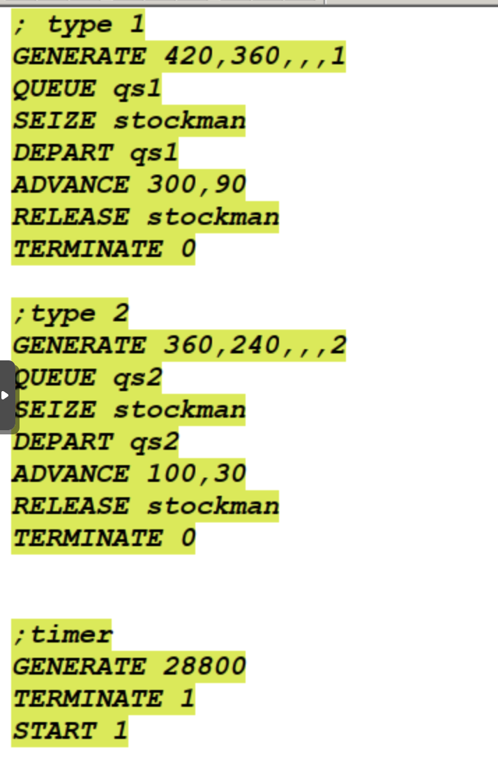

Рис. 1: Модель обслуживания механиков с приоритетами

За приоритеты отвечает пятый аргумент генерации заявок.

После запуска симуляции получаем отчёт (рис. 2).

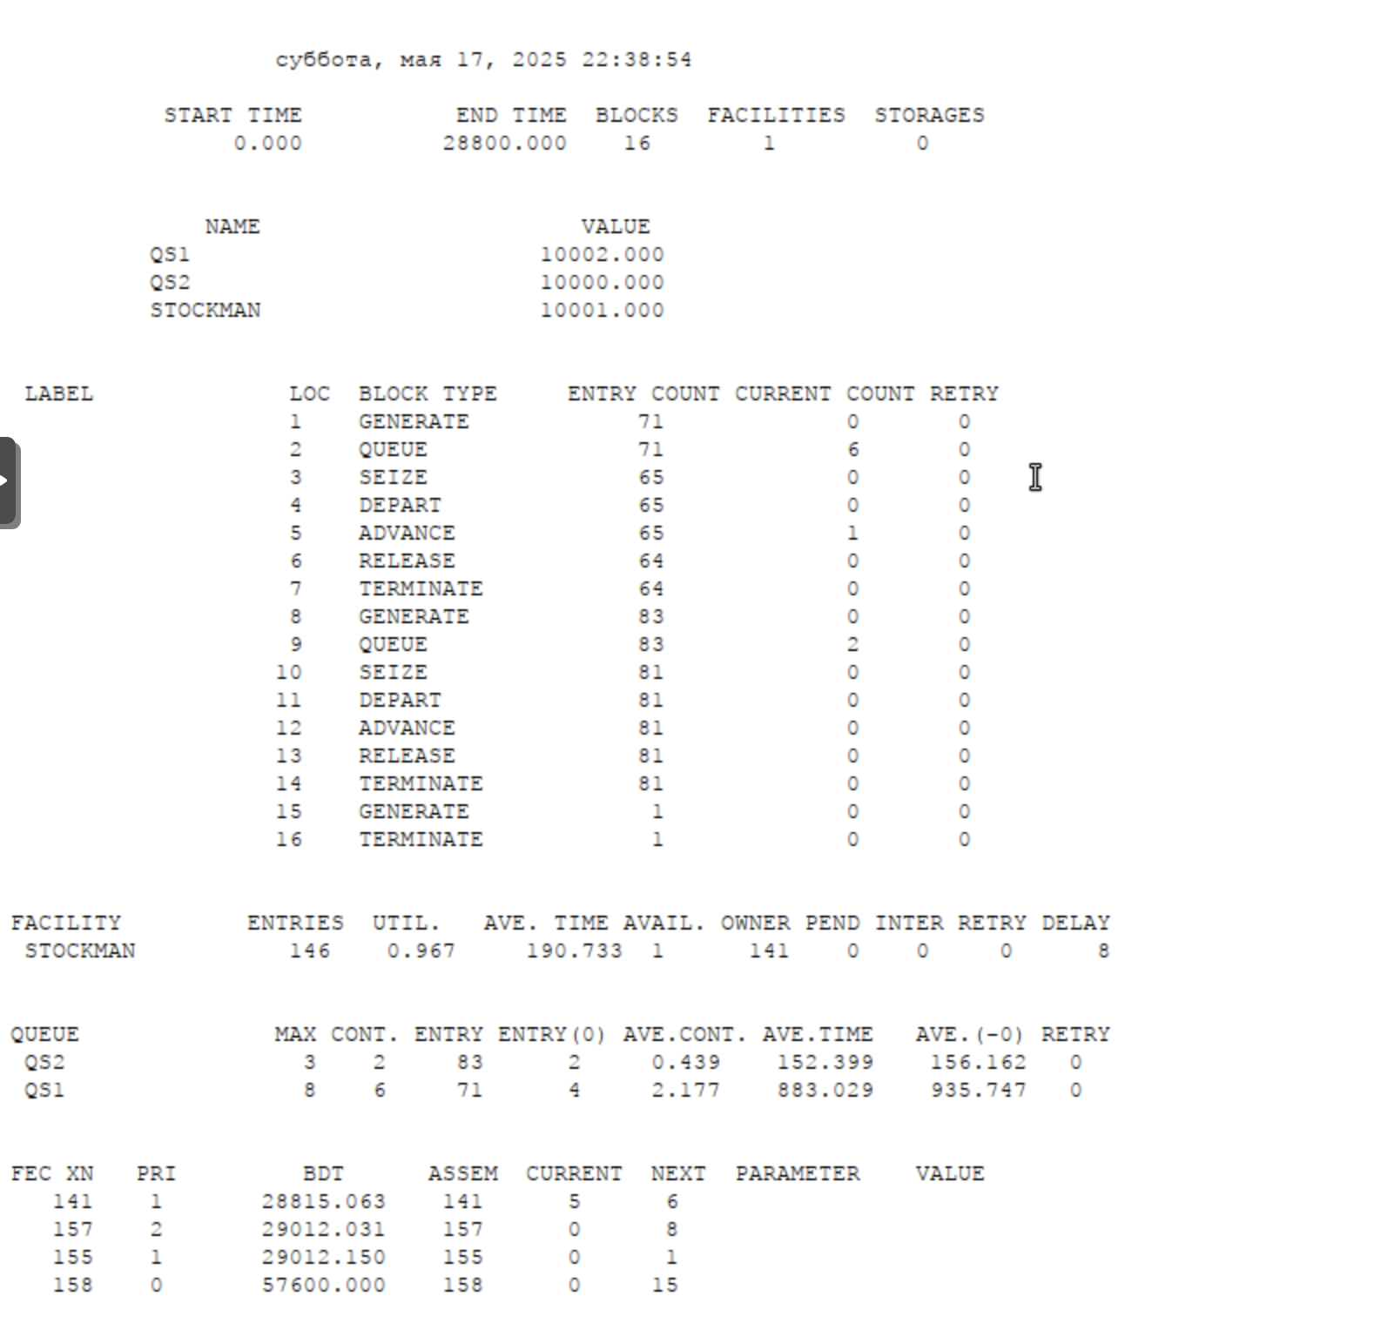

Рис. 2: Отчёт по модели обслуживания механиков с приоритетами

## 2.2 Модель обслуживания в порту судов двух типов

Морские суда двух типов прибывают в порт, где происходит их разгрузка. В порту есть два буксира, обеспечивающих ввод и вывод кораблей из порта. К первому типу судов относятся корабли малого тоннажа, которые требуют использования одного буксира. Корабли второго типа имеют большие размеры, и для их ввода и вывода из порта требуется два буксира. Из-за различия размеров двух типов кораблей необходимы и причалы различного размера. Кроме того, корабли имеют различное время погрузки/разгрузки.

Требуется построить модель системы, в которой можно оценить время ожидания кораблями каждого типа входа в порт. Время ожидания входа в порт включает время ожидания освобождения причала и буксира. Корабль, ожидающий освобождения причала, не обслуживается буксиром до тех пор, пока не будет предоставлен нужный причал. Корабль второго типа не займёт буксир до тех пор, пока ему не будут доступны оба буксира.

Параметры модели:

* для корабля первого типа:
* – интервал прибытия: мин;
* – время входа в порт: мин;
* – количество доступных причалов: 6;
* – время погрузки/разгрузки: час;
* – время выхода из порта: мин;
* для корабля второго типа:
* – интервал прибытия: мин;
* – время входа в порт: мин;
* – количество доступных причалов: 3;
* – время погрузки/разгрузки: час;
* – время выхода из порта: мин.
* время моделирования: 365 дней по 8 часов

Построение модели будет выглядеть следующим образом (рис. 3).

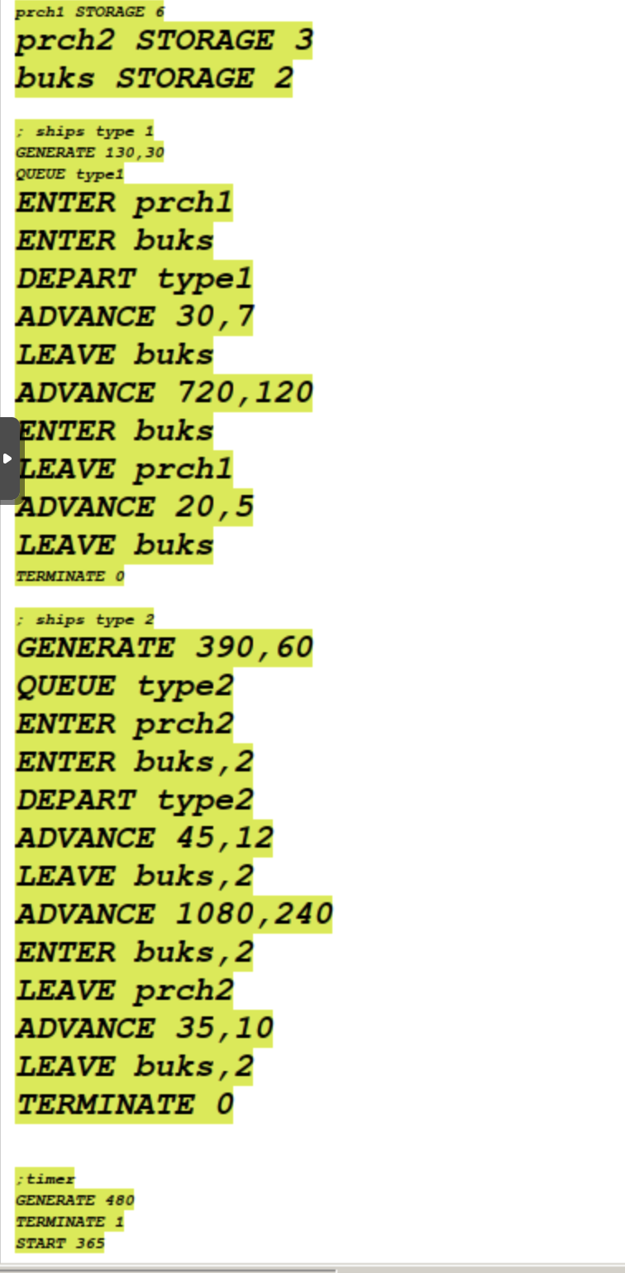

Рис. 3: Модель обслуживания в порту судов двух типов

Получим отчет по симуляции (рис. 4, 5).

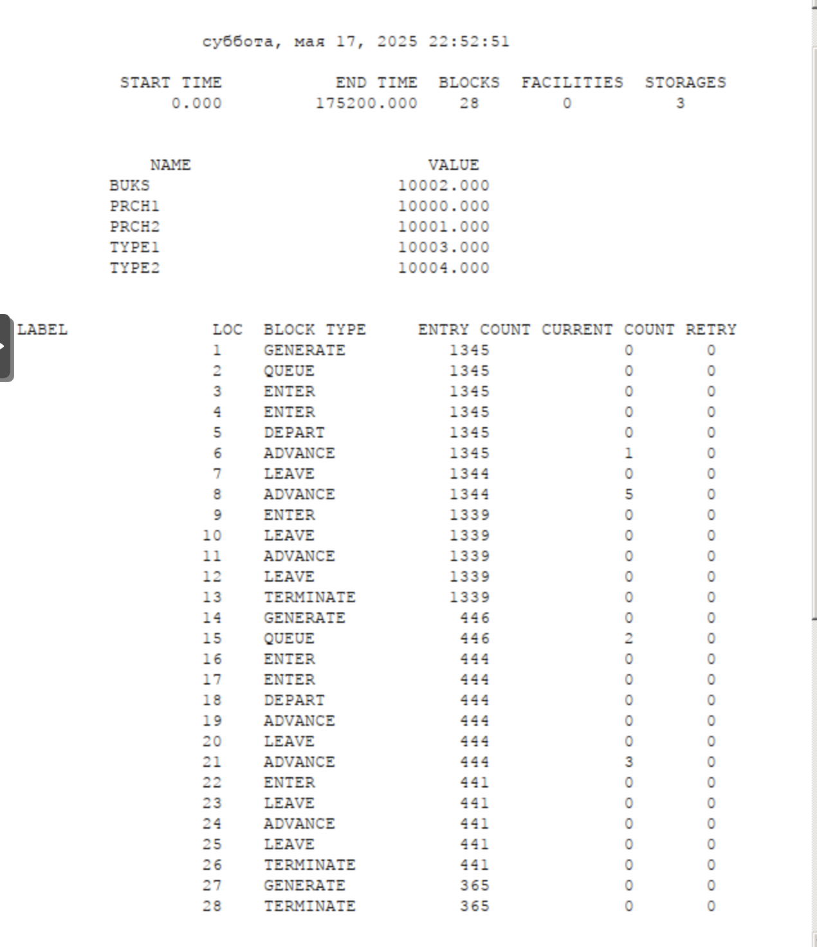

Рис. 4: Отчёт по модели обслуживания в порту судов двух типов

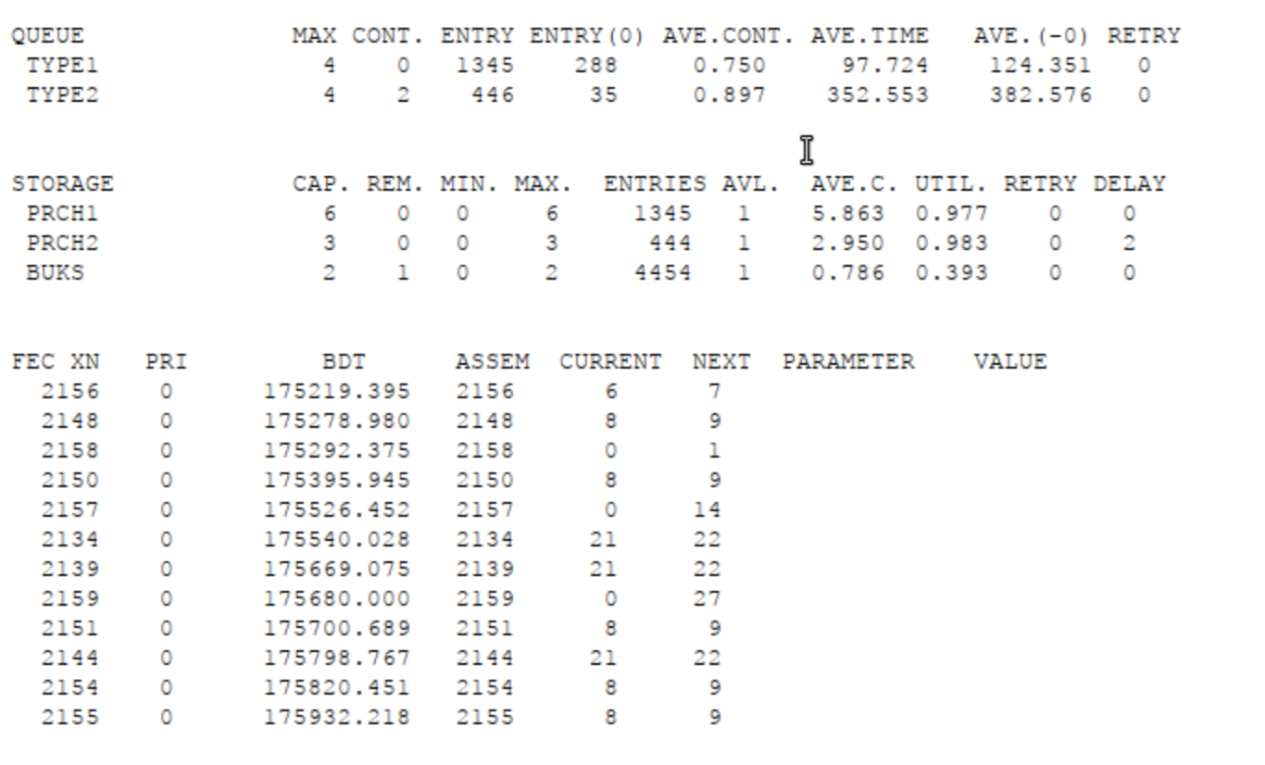

Рис. 5: Отчёт по модели обслуживания в порту судов двух типов

# 3 Выводы

В результате выполнения работы были реализованы с помощью gpss:

* Модель обслуживания механиков на складе
* Модель обслуживания в порту судов двух типов

# Список литературы

1. Королькова А.В., Кулябов Д.С. Лабораторная работа 15. Модели обслуживания с приоритетами [Электронный ресурс].

2. Королькова А.В., Кулябов Д.С. Имитационное моделирование в GPSS [Электронный ресурс].